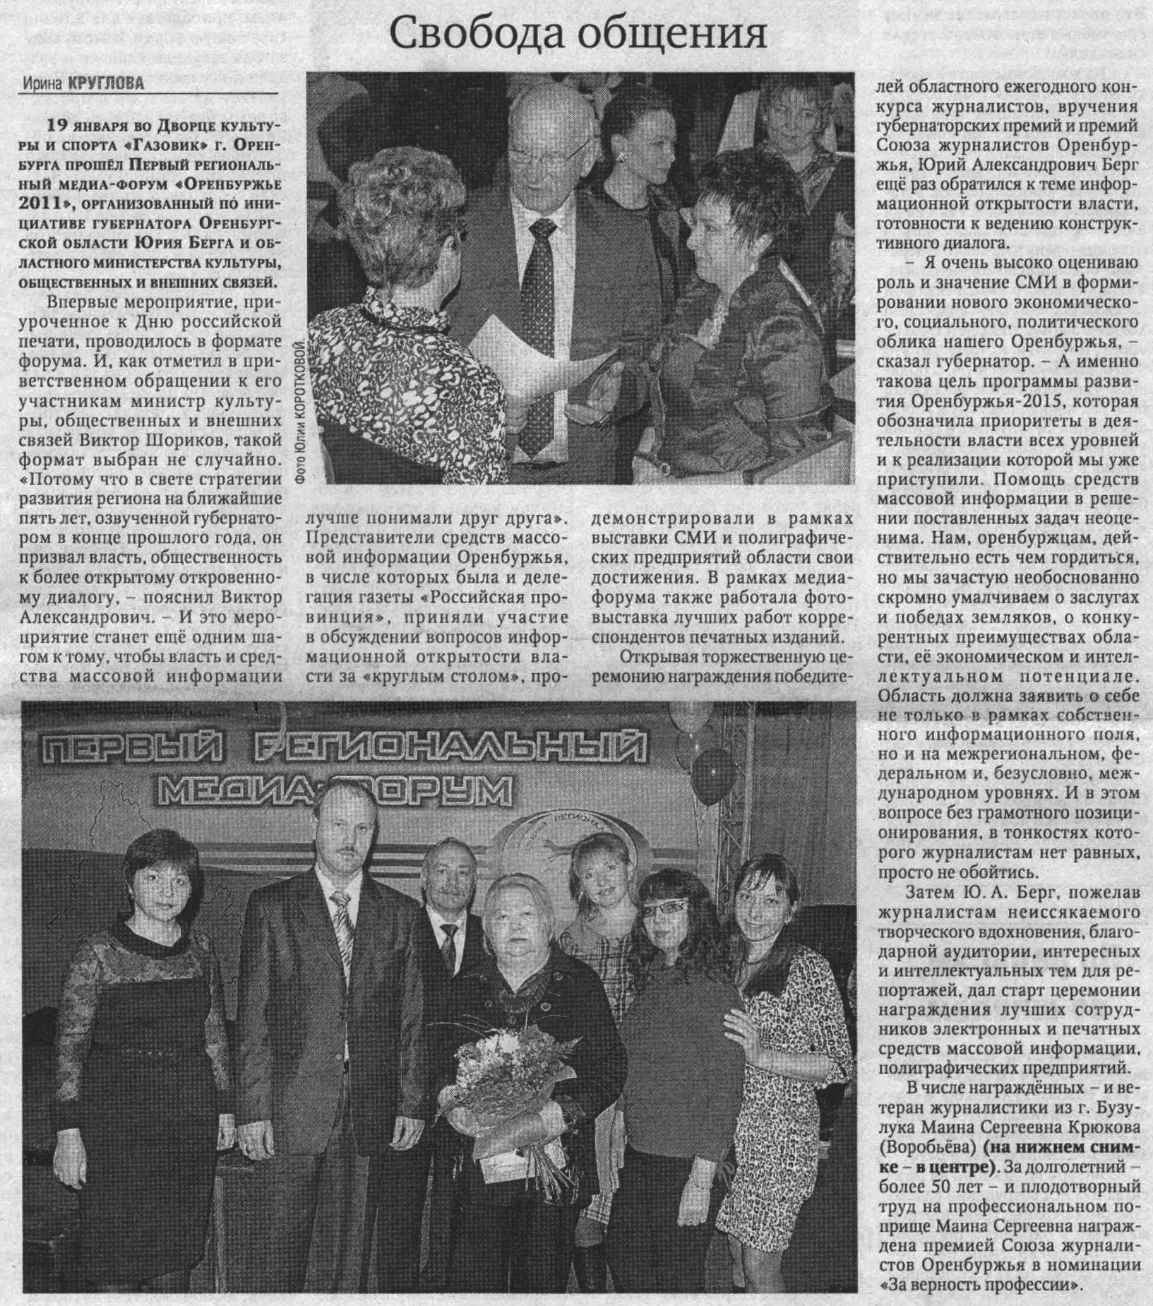

Свобода общения // Российская провинция. – 2011. – 22 января. – С. 1.

